Схема теплоснабжения муниципального образования Осинниковского городского округа до 2028 года
(актуализация на 2022 год)
ОБОСНОВЫВАЮЩИЕ МАТЕРИАЛЫ
Глава 8 Предложения по строительству и реконструкции тепловых сетей



Осинники
2021
СОСТАВ ПРОЕКТА

Наименование | Примечание
1 | 2
Том 1. Обосновывающие материалы
Глава 1 «Существующее положение в сфере производства, передачи и потребления тепловой энергии для целей теплоснабжения»
Глава 2 «Существующее и перспективное потребление тепловой энергии на цели теплоснабжения»
Глава 3 «Электронная модель системы теплоснабжения Осинниковского городского округа»
Глава 4 «Существующие и перспективные балансы тепловой мощности источников тепловой энергии и тепловой нагрузки потребителей»
Глава 5 «Мастер-план развития систем теплоснабжения Осинниковского городского округа»
Глава 6 «Существующие и перспективные балансы производительности водоподготовительных установок и максимального потребления теплоносителя теплопотребляющими установками потребителей, в том числе в аварийных режимах»
Глава 7 «Предложения по строительству, реконструкции и техническому перевооружению источников тепловой энергии»
Глава 8 «Предложения по строительству и реконструкции тепловых сетей»
Глава 9 «Предложения по переводу открытых систем теплоснабжения (горячего водоснабжения) в закрытые системы горячего водоснабжения»
Глава 10 «Перспективные топливные балансы»
Глава 11 «Оценка надежности теплоснабжения»
Глава 12 «Обоснование инвестиций в строительство, реконструкцию и техническое перевооружение»
Глава 13 «Индикаторы развития систем теплоснабжения городского округа»
Глава 14 «Ценовые (тарифные) последствия»
Глава 15 «Реестр единых теплоснабжающих организаций»
Глава 16 «Реестр проектов схемы теплоснабжения»
Глава 17 «Замечания и предложения к проекту схемы теплоснабжения»
Глава 18 «Сводный том изменений, выполненных в доработанной и (или) актуализированной схеме теплоснабжения»
Том 2. Утверждаемая часть

ОГЛАВЛЕНИЕ
Глава 8. «Предложения по строительству и реконструкции тепловых сетей» 4
8.1 Введение 4
8.2 Предложения по реконструкции и строительству тепловых сетей, обеспечивающих перераспределение тепловой нагрузки из зон с дефицитом тепловой мощности в зоны с избытком тепловой мощности (использование существующих резервов) 4
8.3 Предложения по строительству тепловых сетей для обеспечения перспективных приростов тепловой нагрузки под жилищную, комплексную или производственную застройку во вновь осваиваемых районах Осинниковского городского округа 11
8.4 Предложения по строительству тепловых сетей, обеспечивающих условия, при наличии которых существует возможность поставок тепловой энергии потребителям от различных источников тепловой энергии при сохранении надежности теплоснабжения 13
8.5 Предложения по строительству или реконструкции тепловых сетей для повышения эффективности функционирования системы теплоснабжения, в том числе за счет перевода котельных в пиковый режим работы или ликвидации котельных 13
8.6 Предложения по строительству тепловых сетей для обеспечения нормативной надежности теплоснабжения 16
8.7 Предложения по реконструкции тепловых сетей с увеличением диаметра трубопроводов для обеспечения перспективных приростов тепловой нагрузки 16
8.8 Предложения по реконструкции тепловых сетей, подлежащих замене в связи с исчерпанием эксплуатационного ресурса 16
8.9 Предложения по строительству и реконструкции насосных станций 18

«Предложения по строительству и реконструкции тепловых сетей»

Введение
На момент разработки Схемы теплоснабжения в Осинниковском городском округе сложилась следующая ситуация по тепловым сетям муниципального образования:
- Высокий процент износа тепловых сетей;
- Невысокое качество горячего водоснабжения в виду отсутствия у большого количества потребителей циркуляционных трубопроводов ГВС;
- Недостаточные напоры у потребителей, подключенных от ЦТП-1;
- Отсутствие автоматизации на всех ЦТП;
- Нарушения качества горячей воды у потребителей.
В данной главе описаны предложения по мероприятиям для устранения вышеуказанных проблем.

Предложения по реконструкции и строительству тепловых сетей, обеспечивающих перераспределение тепловой нагрузки из зон с дефицитом тепловой мощности в зоны с избытком тепловой мощности (использование существующих резервов)
Схемой теплоснабжения предусмотрена передача тепловой нагрузки потребителей с котельных №2 и №3 на ЮК ГРЭС.
- Завершение строительства нового ЦТП-8.
- Строительство магистральной тепловой сети до ЦТП-8.
- Строительство участка квартальных сетей котельных № 2, 3 для подключения абонентов к новому ЦТП-8.
- Строительство ПНС.

На рисунках 8-1 – 8-5 приведены перспективные пьезометрические графики после выполнения всех вышеуказанных мероприятий от ЮК ГРЭС через ЦТП-8 до самого удаленного потребителя. Как видно из графиков, после переключения потребителей с котельных №2 и №3 на ЮК ГРЭС у отдаленных потребителей сохраняется достаточный уровень напора.

Инвестиции в реализацию мероприятий представлены в таблице 8.2.1.

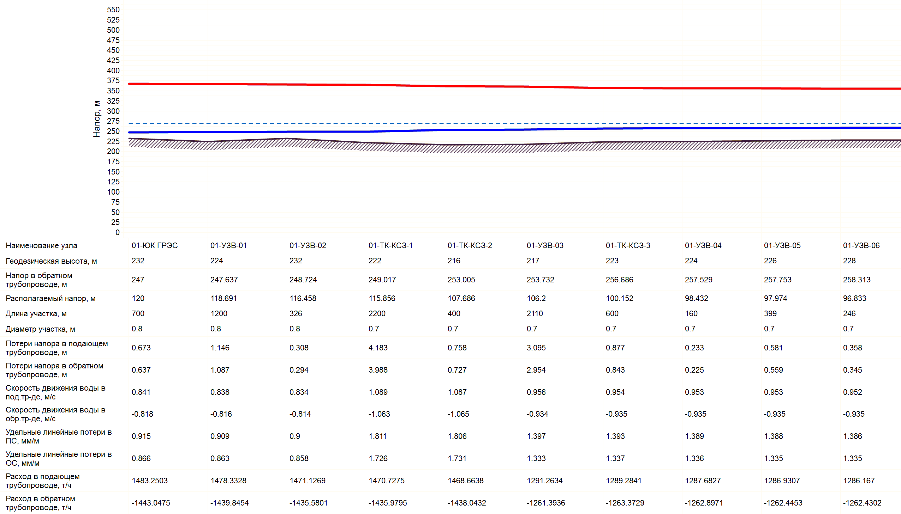
Рисунок 8-1 Пьезометрический график от ЮК ГРЭС через ЦТП-8 до Куйбышева, 7

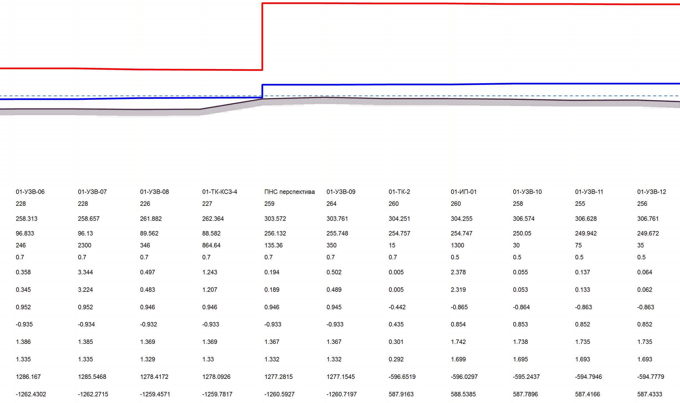
Рисунок 8-2 Пьезометрический график от ЮК ГРЭС через ЦТП-8 до Куйбышева, 7 (продолжение)
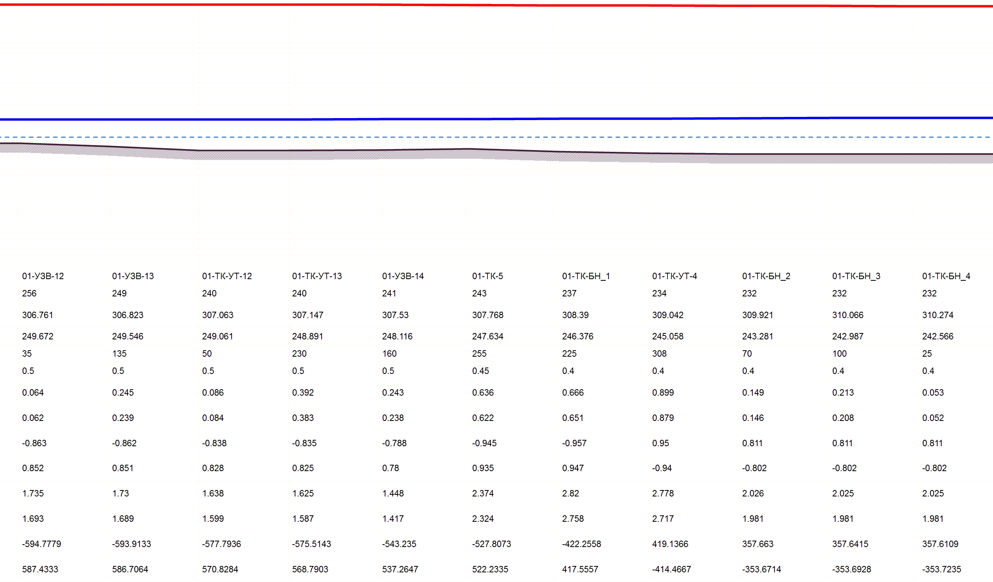
Рисунок 8-3 Пьезометрический график от ЮК ГРЭС через ЦТП-8 до Куйбышева, 7 (продолжение)
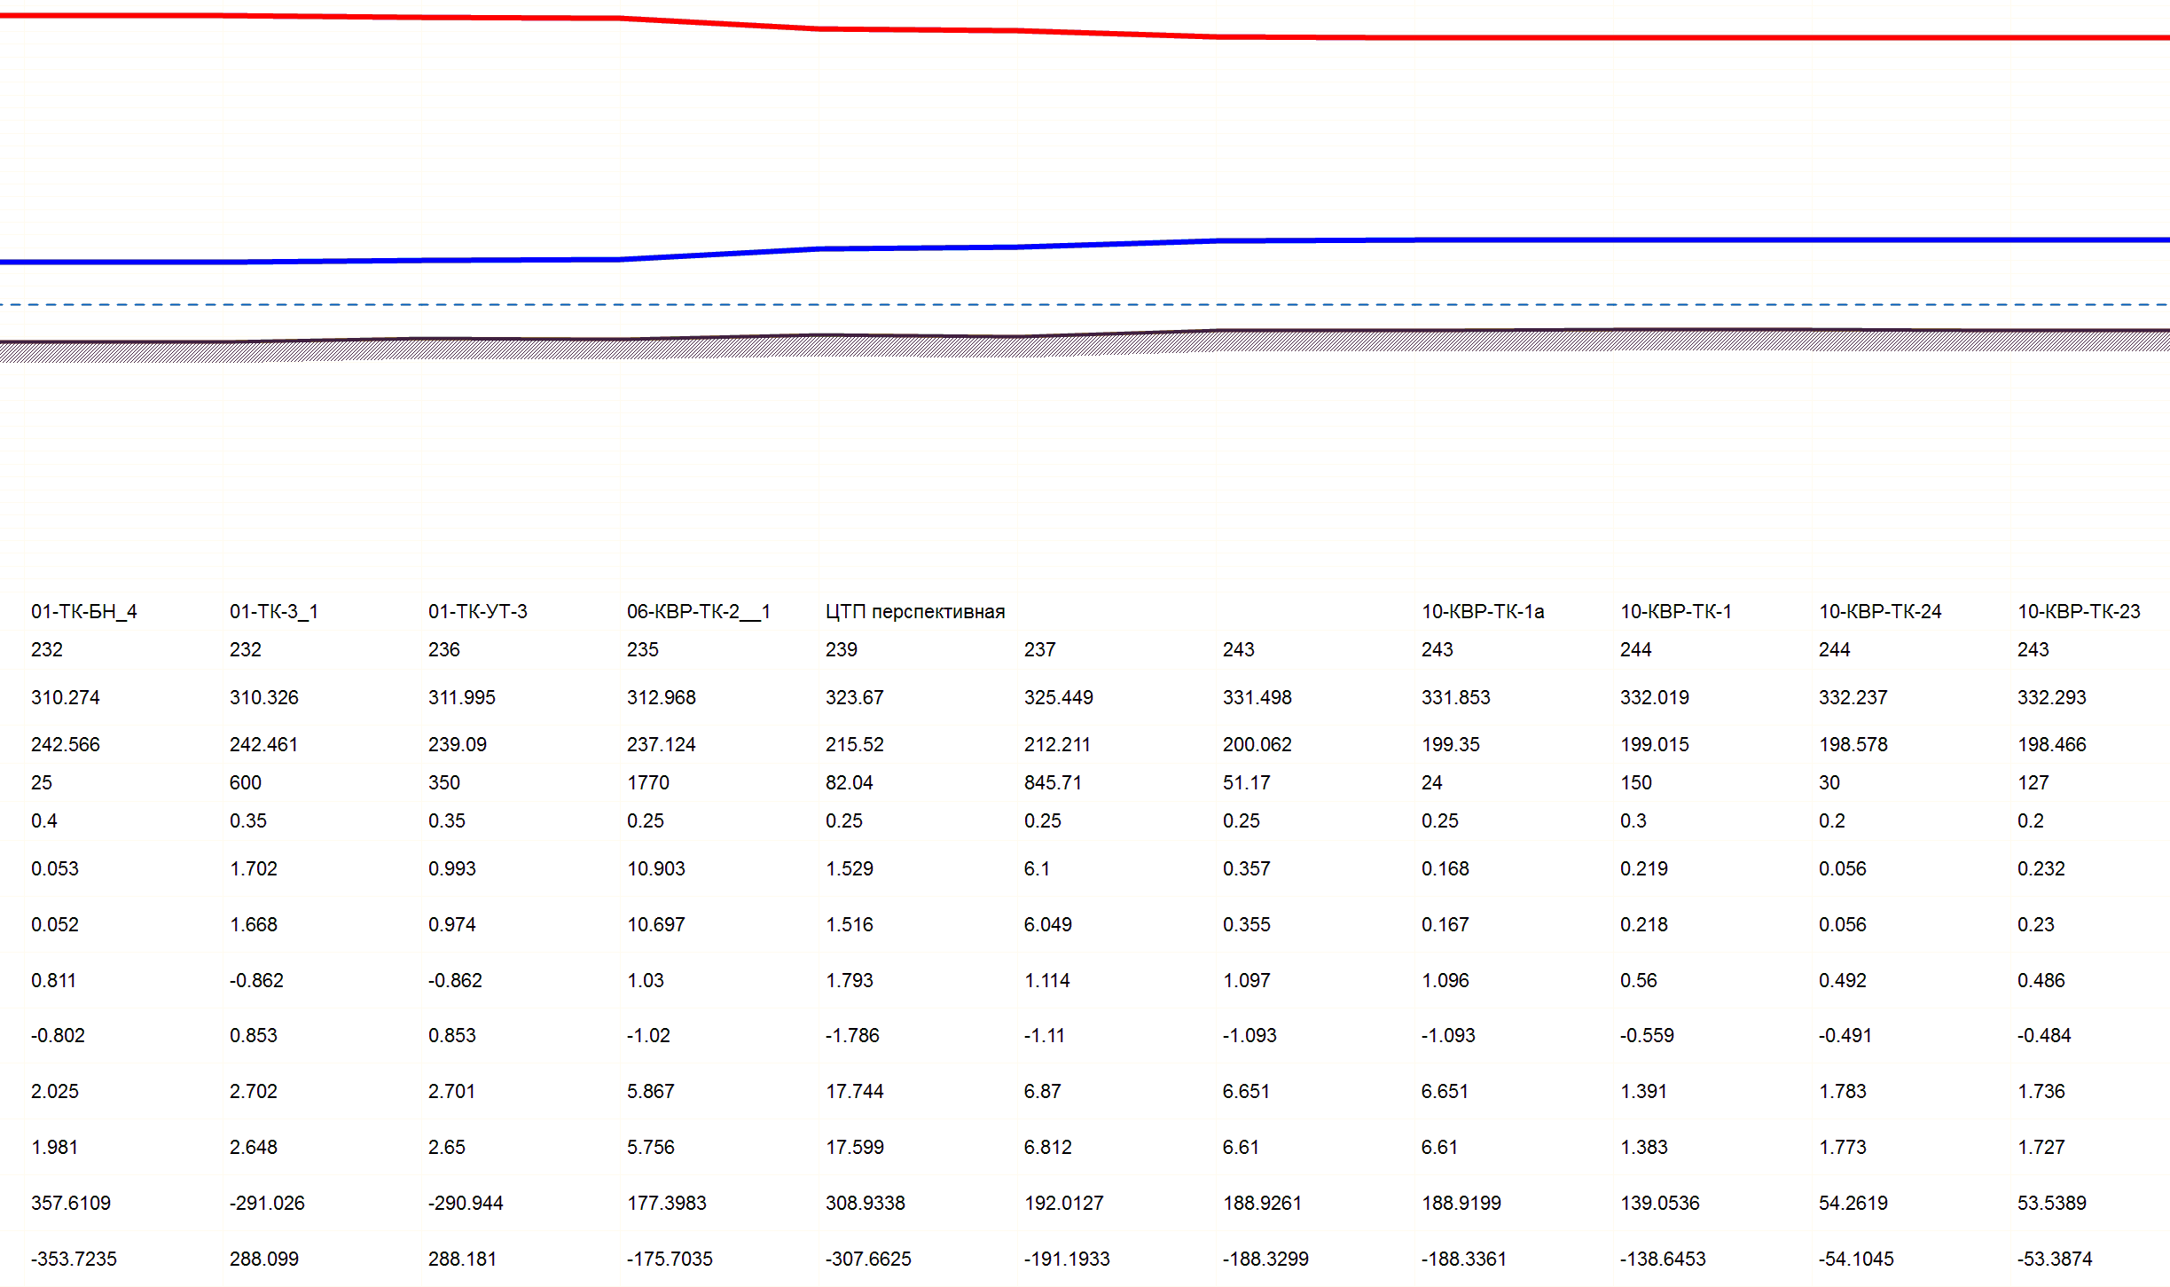
Рисунок 8-4 Пьезометрический график от ЮК ГРЭС через ЦТП-8 до Куйбышева, 7 (продолжение)
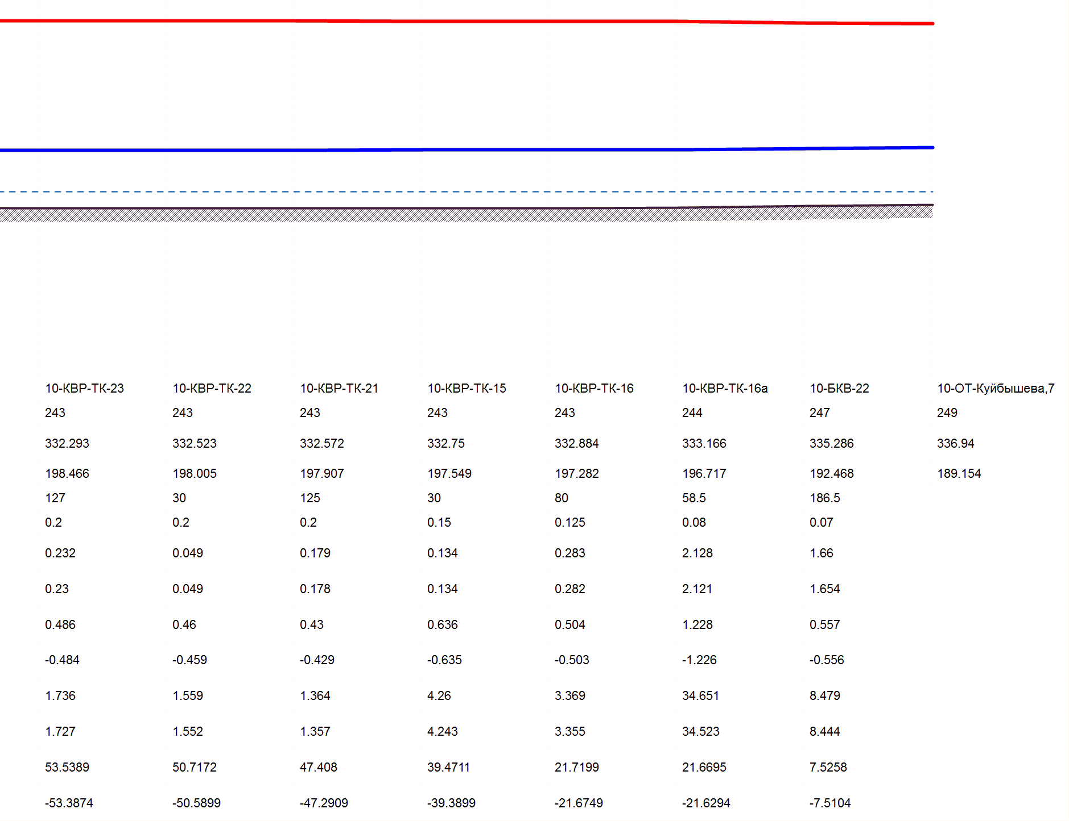
Рисунок 8-5 Пьезометрический график от ЮК ГРЭС через ЦТП-8 до Куйбышева, 7 (продолжение)

Таблица 8.2.1 Мероприятия на тепловых сетей по строительству ЦТП

Предложения по строительству тепловых сетей для обеспечения перспективных приростов тепловой нагрузки под жилищную, комплексную или производственную застройку во вновь осваиваемых районах Осинниковского городского округа
Предложения по строительству тепловых сетей для подключения перспективных потребителей представлены в таблице 8.3.1.

Таблица 8.3.1 Строительство тепловых сетей для обеспечения перспективных приростов тепловой энергии

Предложения по строительству тепловых сетей, обеспечивающих условия, при наличии которых существует возможность поставок тепловой энергии потребителям от различных источников тепловой энергии при сохранении надежности теплоснабжения
Схемой теплоснабжения Осинниковского городского округа не предусматривается строительство тепловых сетей для обеспечения возможности поставок тепловой энергии потребителям от различных источников тепловой энергии при сохранении надежности теплоснабжения.

Предложения по строительству или реконструкции тепловых сетей для повышения эффективности функционирования системы теплоснабжения, в том числе за счет перевода котельных в пиковый режим работы или ликвидации котельных
Для повышения эффективности функционирования системы теплоснабжения Осинниковского городского округа требуется провести следующие мероприятия:
- Восстановление циркуляционных трубопроводов сетей ГВС у потребителей, подключенных по тупиковой схеме;
- Установка приборов учета на ЦТП-1, ЦТП-5, ЦТП-6, ЦТП-7;
- Замена бака-аккумулятора на ЦТП-1 для повышения надежности теплоснабжения.
Перечень мероприятий на тепловых сетях представлен в таблицах 8.5.1–8.5.3.

Таблица 8.5.1 – Мероприятия по восстановлению циркуляционных трубопроводов сетей ГВС

Таблица 8.5.2 – Капитальный ремонт бака-аккумулятора на ЦТП-1

Таблица 8.5.3 – Мероприятия по автоматизации ЦТП

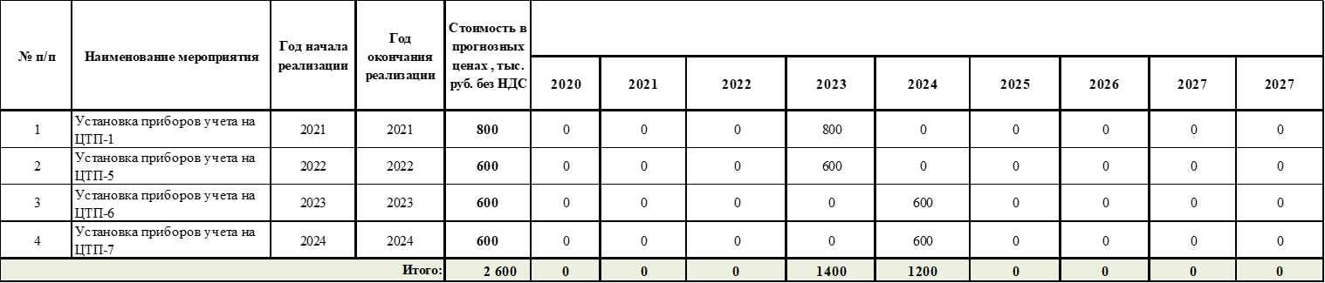

Предложения по строительству тепловых сетей для обеспечения нормативной надежности теплоснабжения
В Осинниковском городском округе не требуется проведение мероприятий по строительству тепловых сетей для обеспечения нормативной надежности теплоснабжения.

Предложения по реконструкции тепловых сетей с увеличением диаметра трубопроводов для обеспечения перспективных приростов тепловой нагрузки
Для обеспечения подключения новых потребителей по выданным техническим условиям и поддержания необходимого гидравлического режима тепловых сетей не требуется выполнение перекладки тепловых сетей с увеличением диаметра.

Предложения по реконструкции тепловых сетей, подлежащих замене в связи с исчерпанием эксплуатационного ресурса
Мероприятия по реконструкции тепловых сетей, подлежащих замене в связи с исчерпанием эксплуатационного ресурса представлены в таблице 8.8.1.

Таблица 8.8.1 Мероприятия по реконструкции тепловых сетей, подлежащих замене в связи с исчерпанием эксплуатационного ресурса

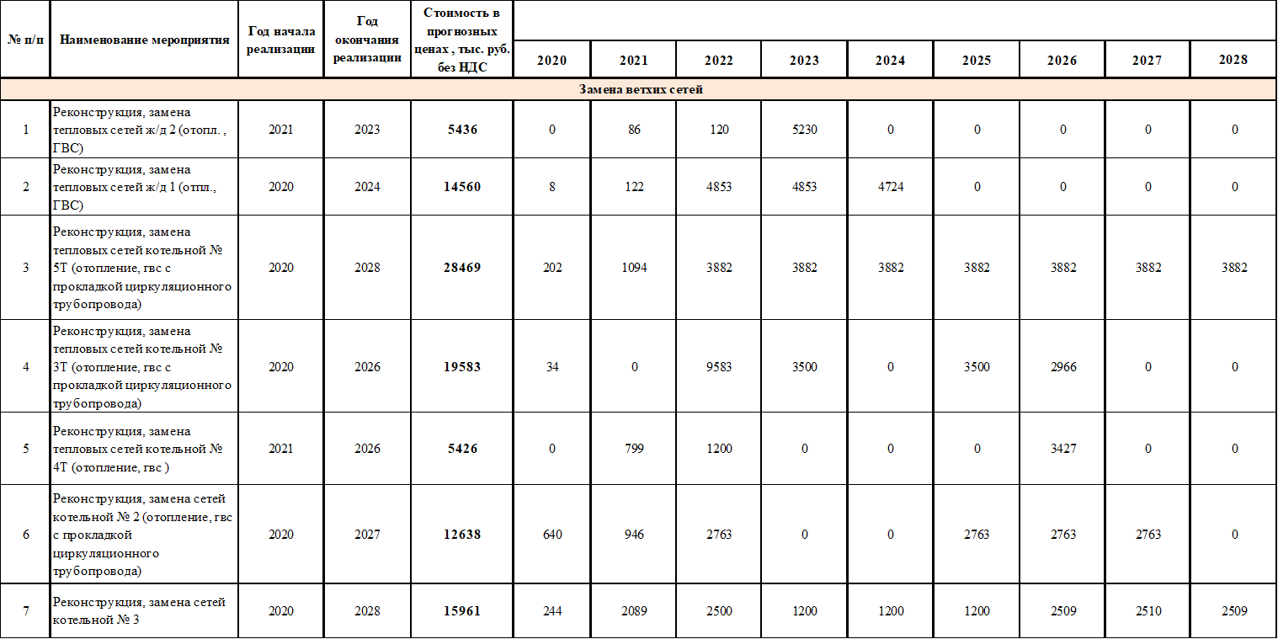

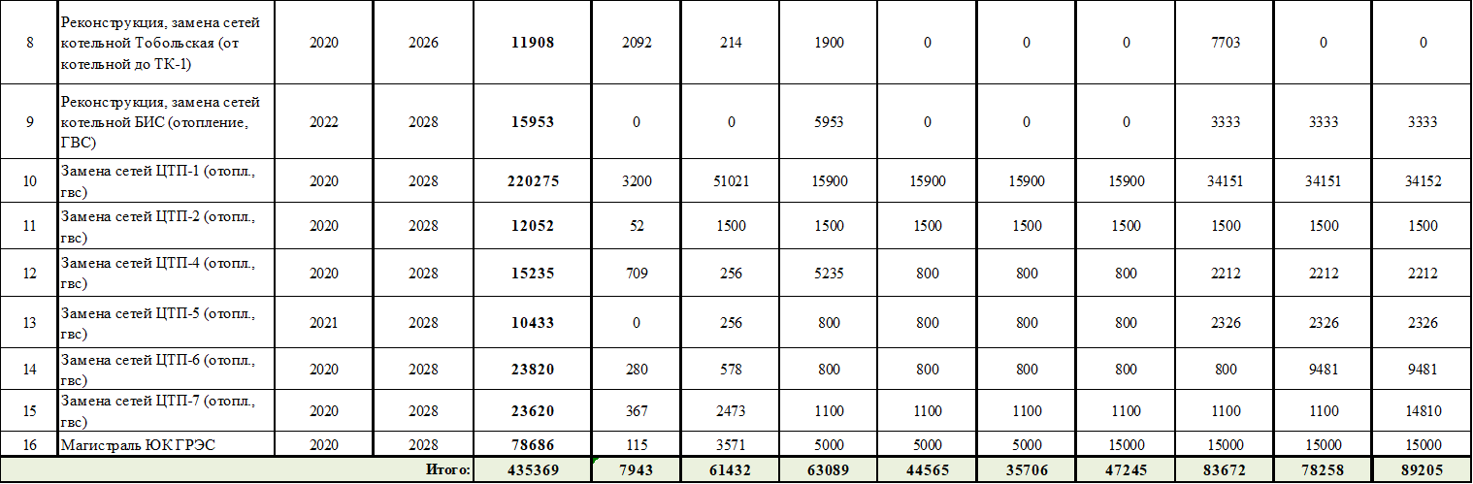

Предложения по строительству и реконструкции насосных станций
Схема теплоснабжения предусматривает строительство повысительной насосной станции (ПНС) на магистрали ЮК ГРЭС–Осинники в зоне действия ЦТП-1.
На рисунках 8-6 – 8-9 приведен существующий пьезометрический график от ЮК ГРЭС до потребителя по адресу: ул. Ефимова,34, подключенного от ЦТП-1.
На рисунках 8-10 – 8-14 приведен пьезометрический график на перспективу от ЮК ГРЭС до потребителя по адресу: ул. Ефимова,34, подключенного от ЦТП-1 после строительства ПНС.
Таким образом, из представленных графиков видно, что строительство ПНС поможет скомпенсировать перепады высот, связанных с рельефом, и обеспечить достаточный напор у потребителей ЦТП-1.
Предложения по строительству ПНС представлены в таблице 8.9.1.
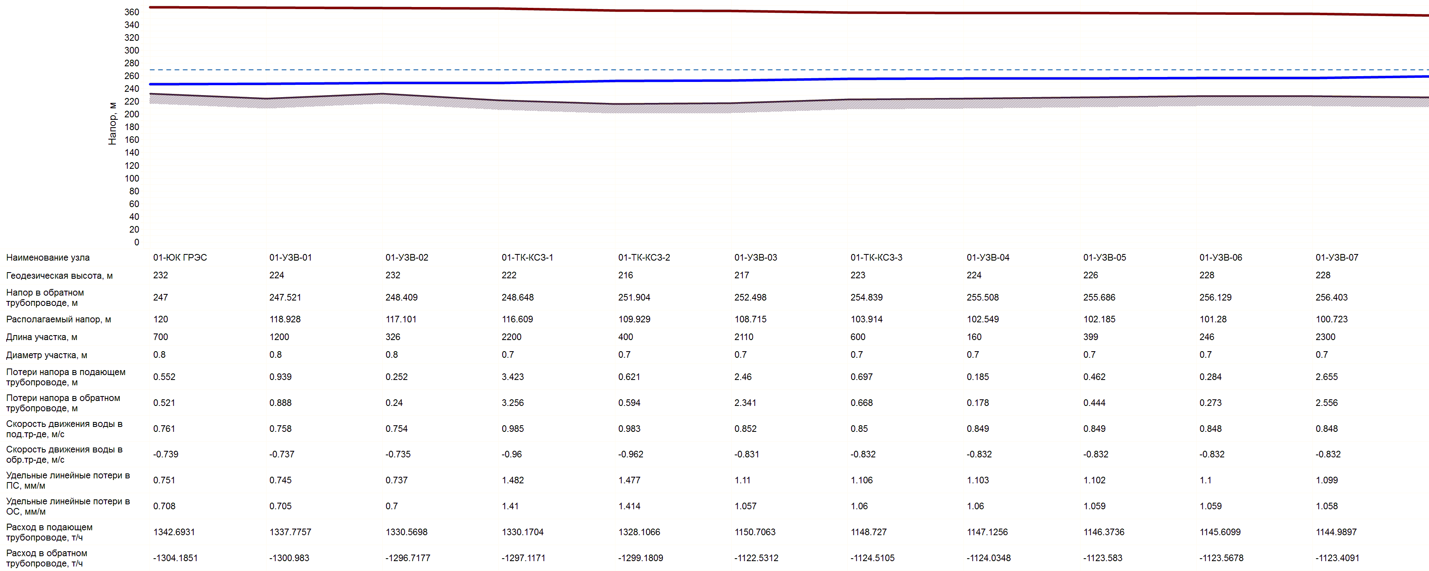
Рисунок 8-6 Существующий пьезометрический график от ЮК ГРЭС до потребителя по адресу: ул. Ефимова,34, подключенного от ЦТП-1

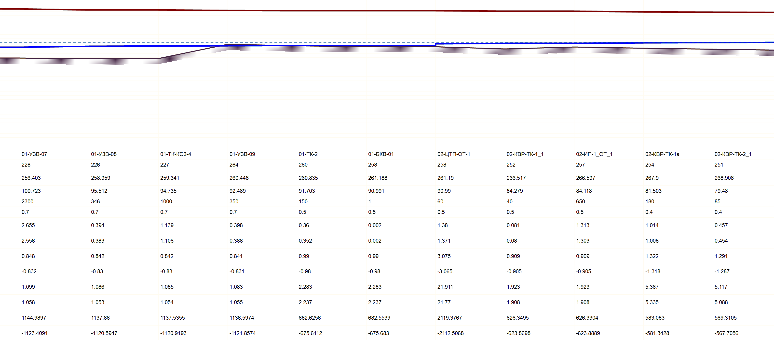
Рисунок 8-7 Существующий пьезометрический график от ЮК ГРЭС до потребителя по адресу: ул. Ефимова,34, подключенного от ЦТП-1 (продолжение)

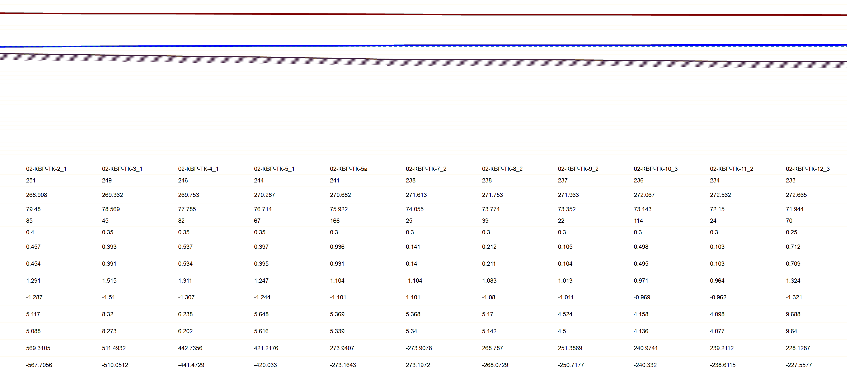
Рисунок 8-8 Существующий пьезометрический график от ЮК ГРЭС до потребителя по адресу: ул. Ефимова,34, подключенного от ЦТП-1 (продолжение)

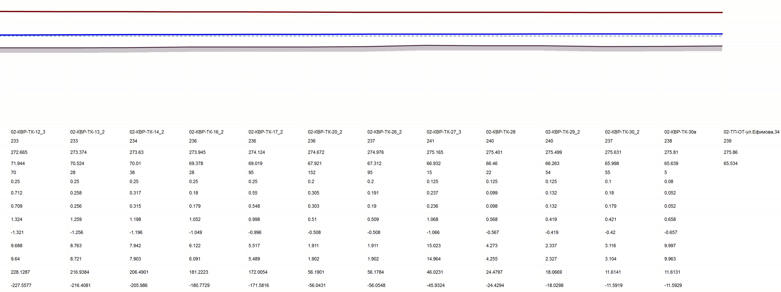
Рисунок 8-9 Существующий пьезометрический график от ЮК ГРЭС до потребителя по адресу: ул. Ефимова,34, подключенного от ЦТП-1 (продолжение)

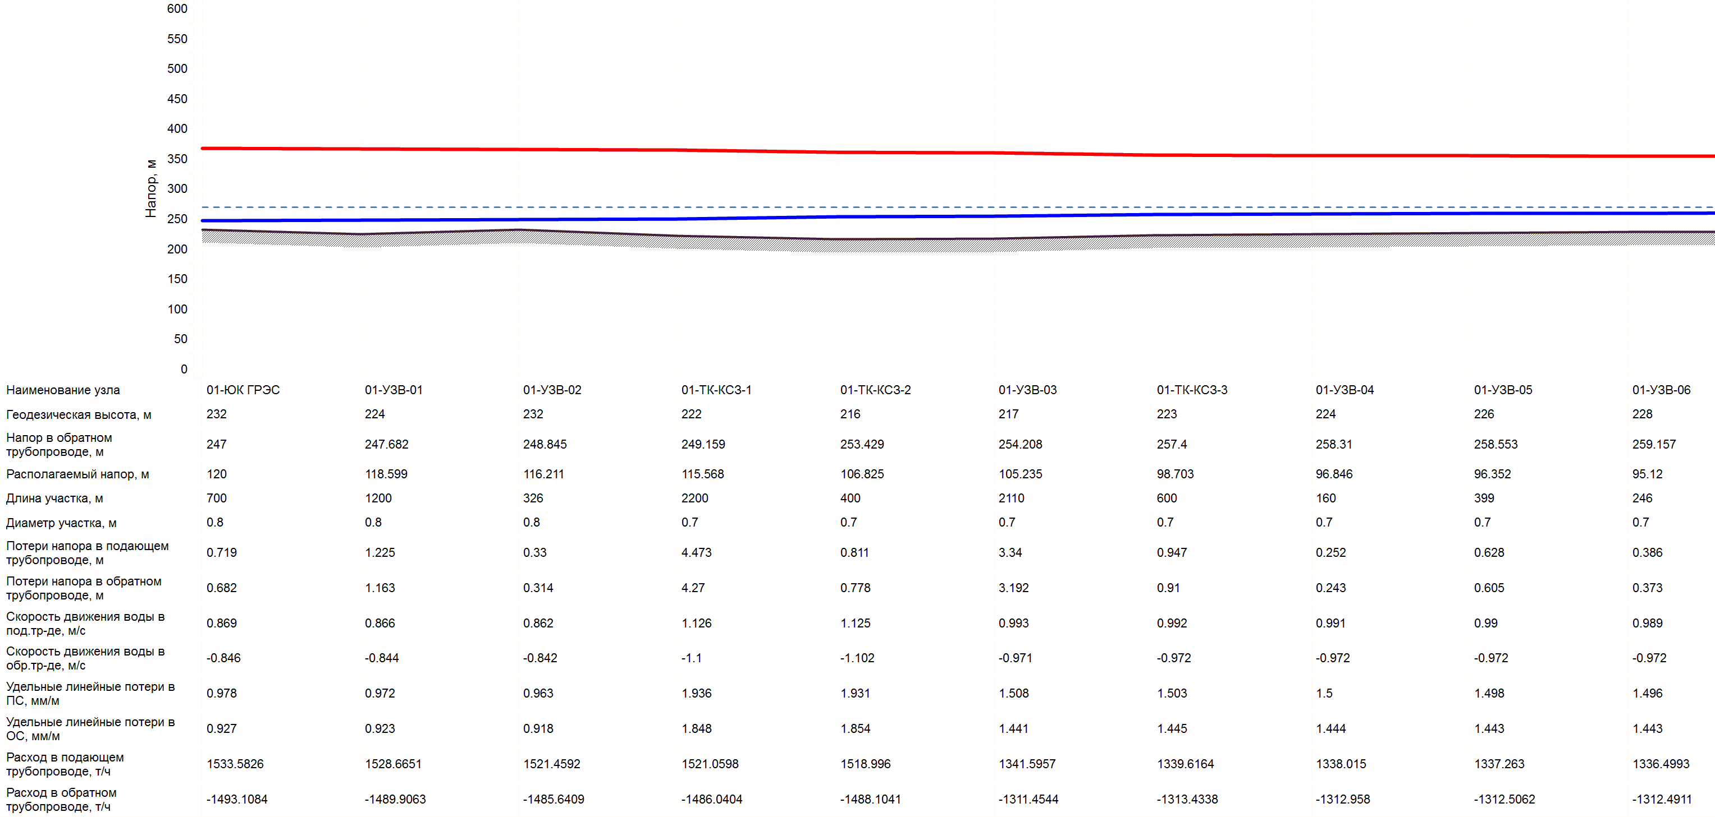
Рисунок 8-10 Перспективный пьезометрический график от ЮК ГРЭС через ПНС до потребителя по адресу: ул. Ефимова,34

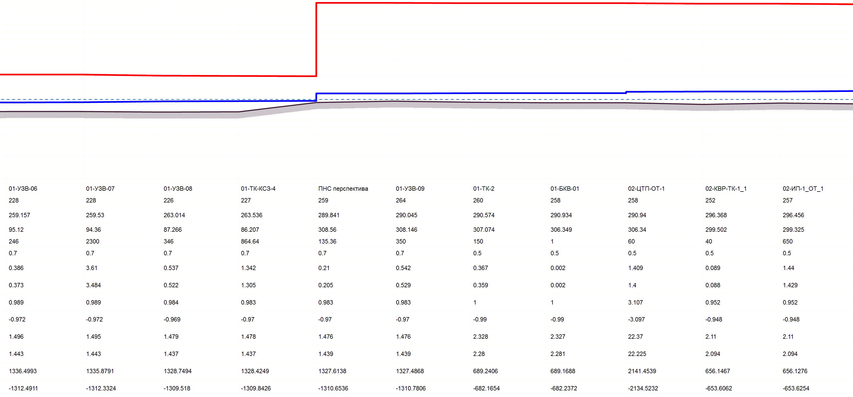
Рисунок 8-11 Перспективный пьезометрический график от ЮК ГРЭС через ПНС до потребителя по адресу: ул. Ефимова,34 (продолжение)

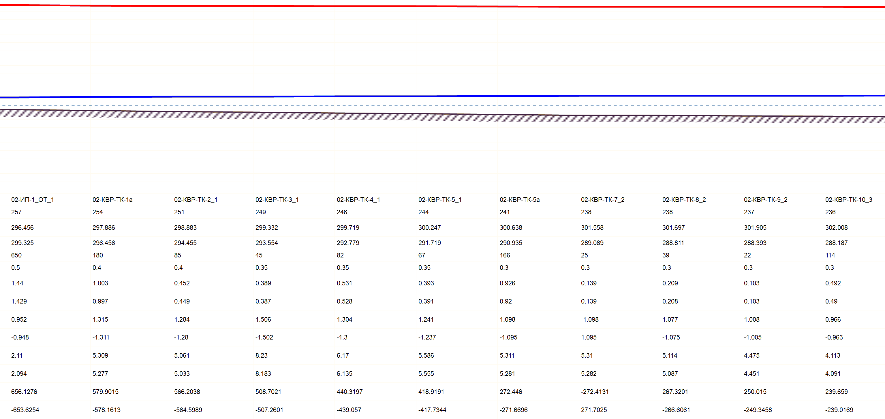
Рисунок 8-12 Перспективный пьезометрический график от ЮК ГРЭС через ПНС до потребителя по адресу: ул. Ефимова,34 (продолжение)

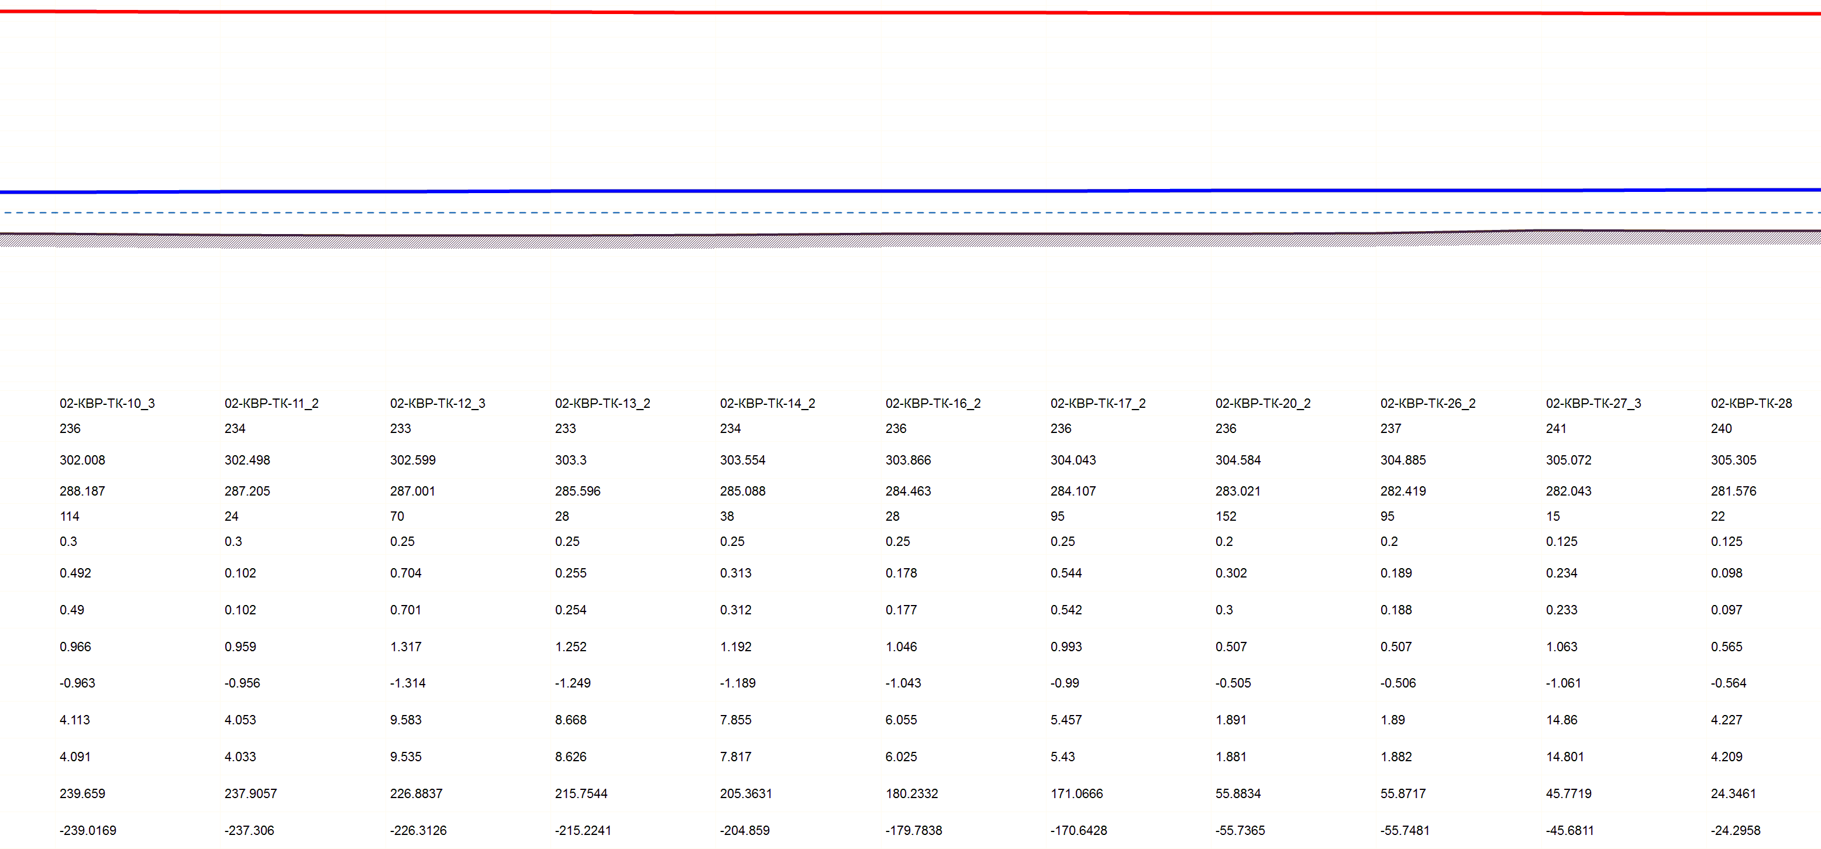
Рисунок 8-13 Перспективный пьезометрический график от ЮК ГРЭС через ПНС до потребителя по адресу: ул. Ефимова,34 (продолжение)
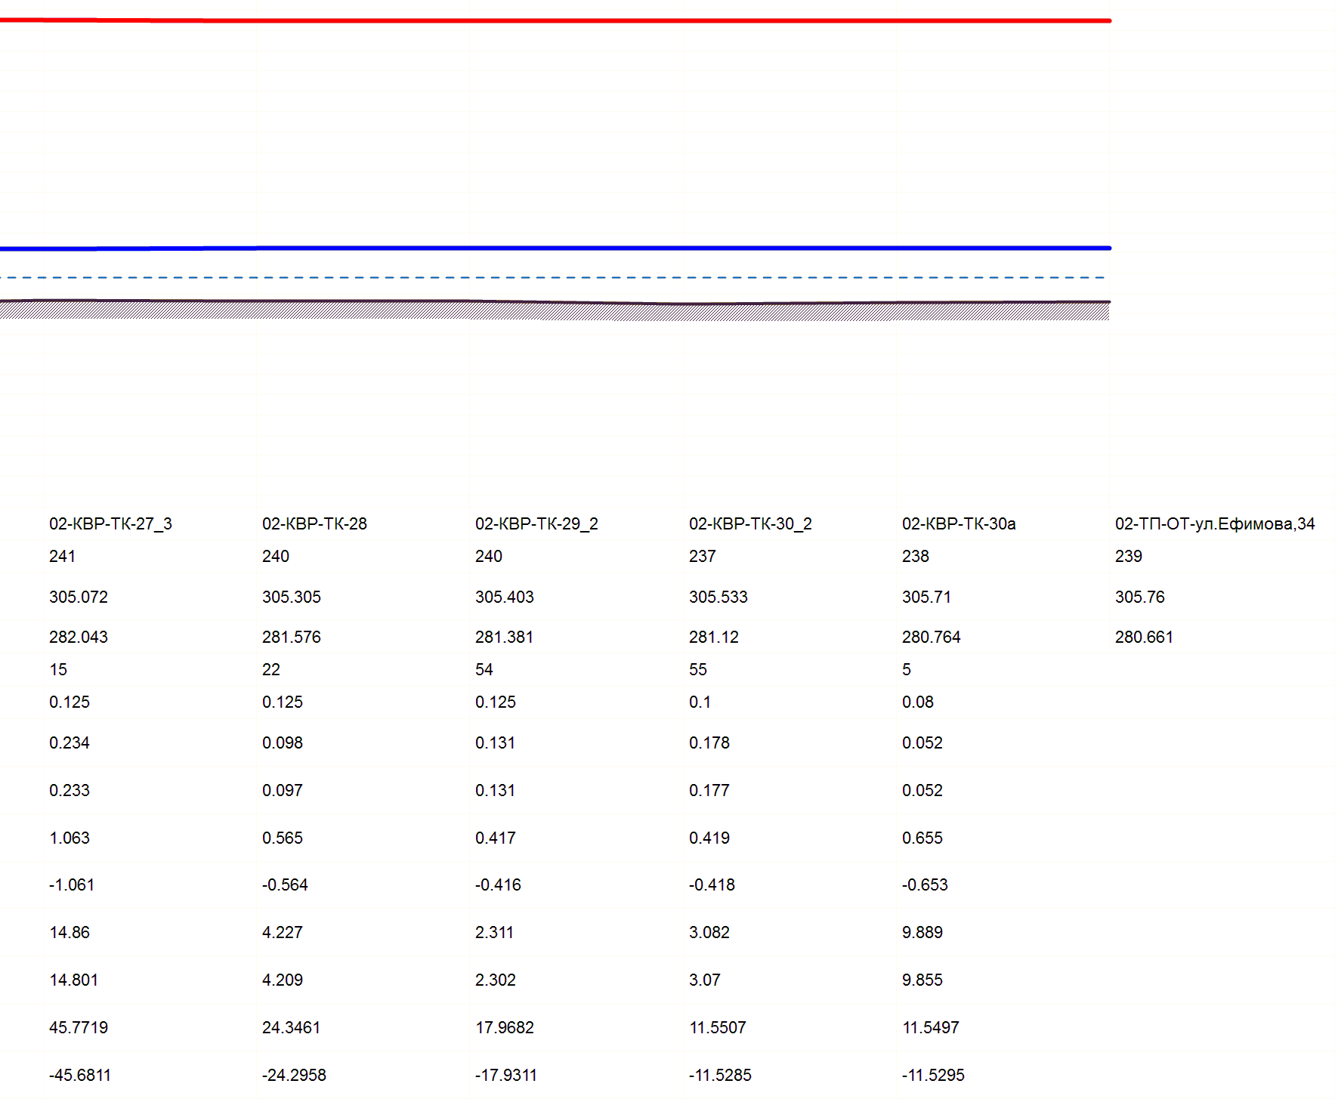
Рисунок 8-14 Перспективный пьезометрический график от ЮК ГРЭС через ПНС до потребителя по адресу: ул. Ефимова,34 (продолжение)

Таблица 8.9.1 – Мероприятия по строительству повысительных насосных станций

